Shooter
Базовый искусственный интеллект
Сделаем так, чтобы наши враги могли ходить в одну и в другую сторону, периодически останавливались и были в роли патруля, но всегда , когда они увидят игрока они должны останавливаться и начинать стрелять.
Первым делом уменьшим размер наших игроков
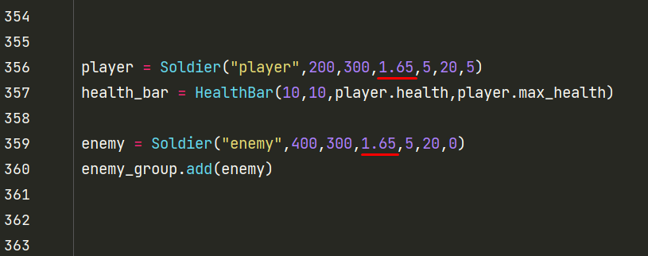
Перейдем к классу Soldier спустимся к крайнему методу shoot и ниже него создадим еще один метод - ai. Для движения врагов и для того , чтобы они стреляли, нам не нужно ничего писать придумывать нового , так как у нас есть метод move и shoot. Нам остается их правильно задействовать, используя различные условия.
Нужно вспомнить как мы заставляли игрока двигаться влево или вправо. В главном цикле мы найдем, что при нажатии соответствующих клавиш, менялись переменные moving_left и moving_right , это триггеры , которые включены в метод перемещения и они позволяют игроку перемещаться . Но таких переменных нет для врагов, а это значит, что они должны быть созданы. У любого экземпляра класса Soldier есть атрибут direction, он отвечает за направление, изначальное значение равно 1- это движение вправо.
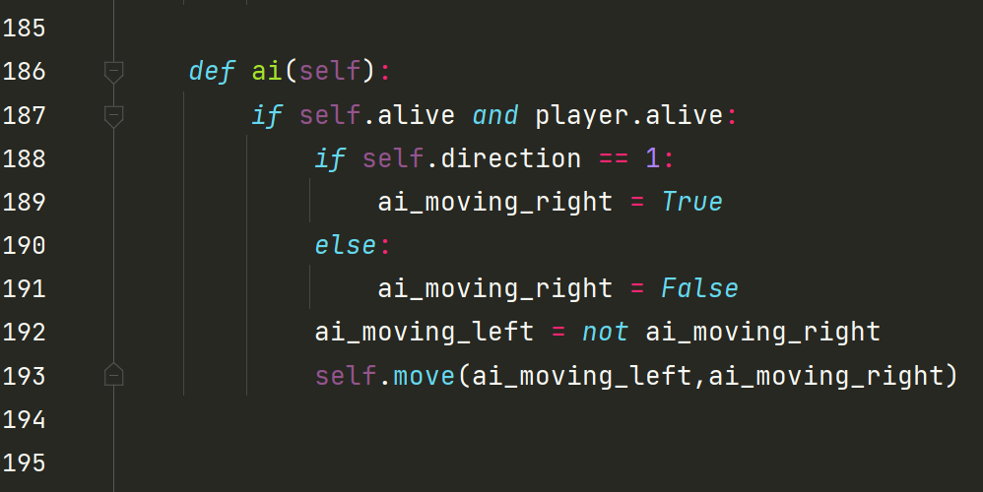
Написав Стр 192 мы указали, что враг не может пытаться одновременно двигаться влево и вправо – это исключит возможность застревания.
Запустим код и проверим , происходит ли что нибудь.
Мы создали метод, но мы не вызвали его ни для одного экземпляра Soldier.
Переместимся в главный цикл и добавим вызов
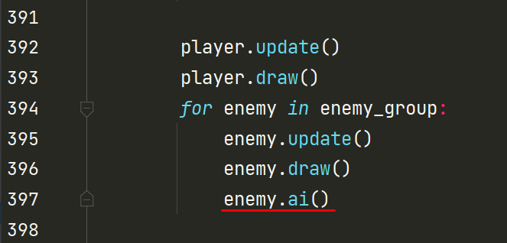
Мы увидим как наш враг сорвется с места и начнет перемещаться в одну из сторон. Он исчез , потому что не было команды разворота.
Покажем некоторый пример:

Теперь попробуем вызвать такой же метод для нашего героя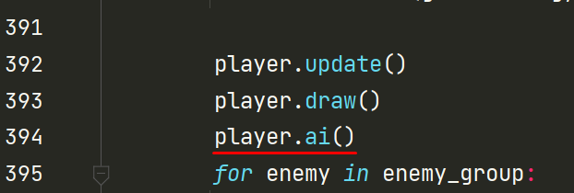
Как мы видим, наш герой также передвигается, но есть отличие, мы можем нажать клавишу влево и развернуть его в другую сторону. Нашим врагам нужно будет также дать эту возможность.
Игроком будет управлять пользователь, поэтому мы не будем добавлять вызов метода в код.
Теперь перейдем к врагам. Необходимо сделать так, чтобы они могли разворачиваться и патрулировать определенную зону. Определить эту зону можно будет используя таймер или некоторый счетчик. В течение некоторого времени они двигаются вправо, а затем влево и все с начала.
Перейдем к классу Soldier , добавим некоторый раздел , который будет создан для определения переменных именно для врагов. Затем добавим в атрибуты еще одно значение move_counter = 0 – счетчик шагов
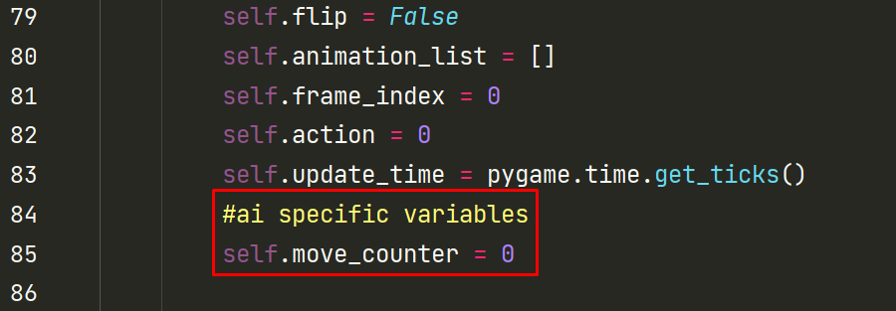
Вернемся к методу ai и добавим что каждый раз мы увеличиваем move_counter на 1 , а затем , как значение достигнет размера плитки , мы поменяем направление и установим move_counter в 0.
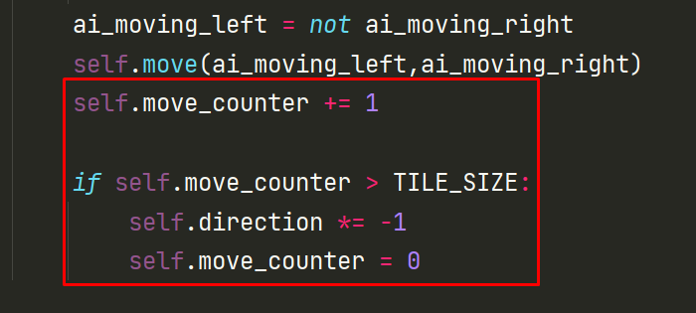
Но задав move_counter = 0 мы изначально ограничим перемещение нашего врага. Так как он будет ходить от места старта на одну плитку и возвращаться на начало, а нам нужно чтобы он проходил на размер плитки в одну и в другую сторону.
Поэтому в момент когда враг прошел на одну плитку вправо, мы инвертируем значение move_counter и чтобы дойти влево до значения 40 (Размер плитки) врагу придется преодолеть от правого края 2 плитки от -40 до 40
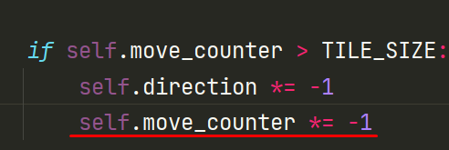
Запустим и проверим!
Отлично, но наши враги до сих пор не меняют свою анимацию. Это связано с тем, что action у них = 0 - анимация ожидания.
Соответсвенно , им необходимо сменить action, используем метод update_action. Перейдем в метод ai добавим обновление действия
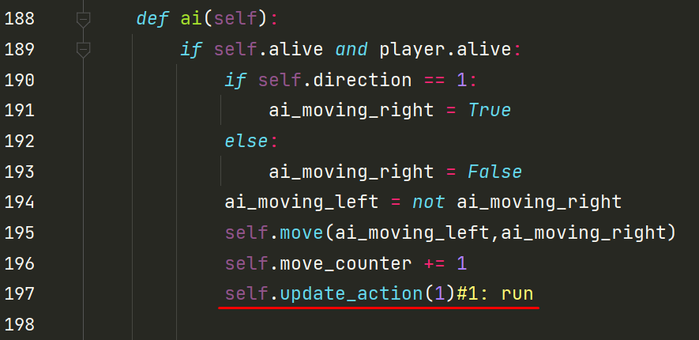
Запустим и проверим, теперь враг бегает и анимация работает. Изменим его скорость при создании. А заодно создадим 2-го врага и добавим его в группу.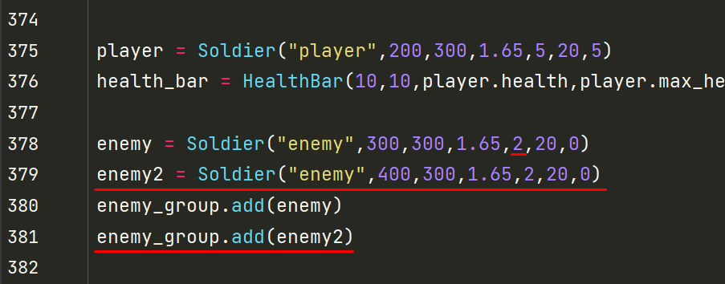
Теперь у нас есть 2 врага и скорость у них нормальная
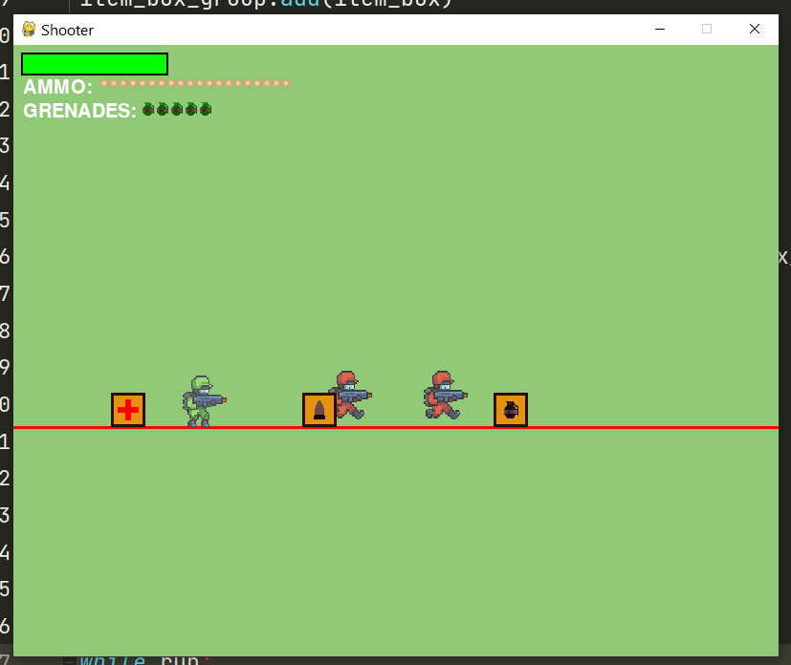
Есть одно но, враги выполняют свои действия синхронно. Мы могли бы создать 100 врагов и они вели бы себя одинаково.
Перейдем в начало создания класса Soldier и добавим пару переменных свойственных для ai
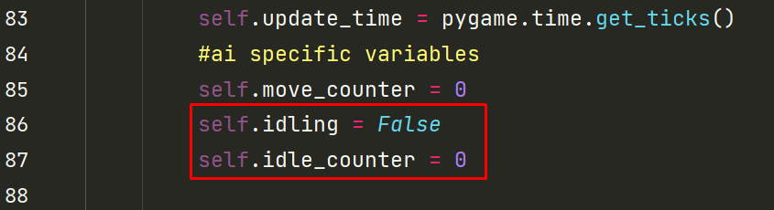
Это будут переменная ожидания и счетчик ожидания, который будет работать аналогично счетчику ходьбы, достигая определенного значения он будет переключаться.
Но нам нужно организовать включение счетчика случайным образом.
Поэтому для использования случайностей подключим модуль random
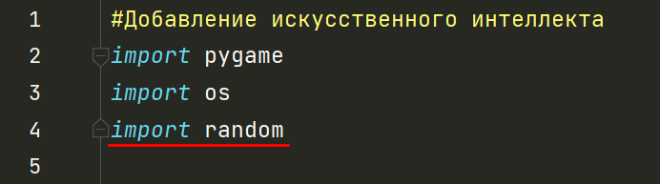
Перейдем в методу ai в классе Soldier и добавим проверку: Если наш игрок не ожидает ( не бездельничает) то враги должны двигаться
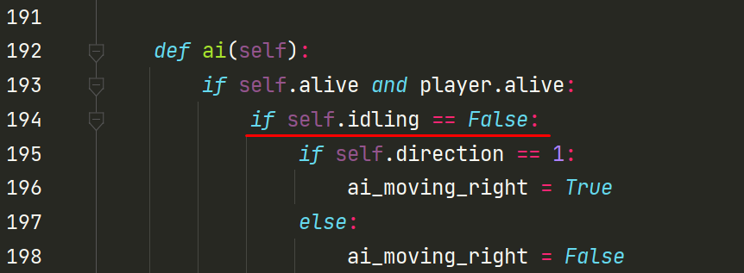
А затем немного выше мы добавим проверку на случайное число в диапазоне. В случае выпадения мы включаем ожидание.
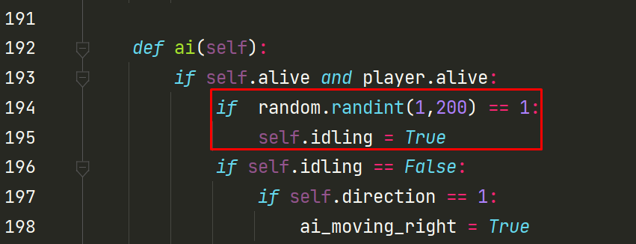
Запустим и проверим, что каждый из игроков в определенный момент остановится на месте.
Конечно мы не писали , чтобы они снова смогли бегать. Нам нужно чтобы они постояли некоторое время и вновь принялись патрулировать. Будем использовать наш счетчик. В противном случае, если мы стоим , значит работает счетчик
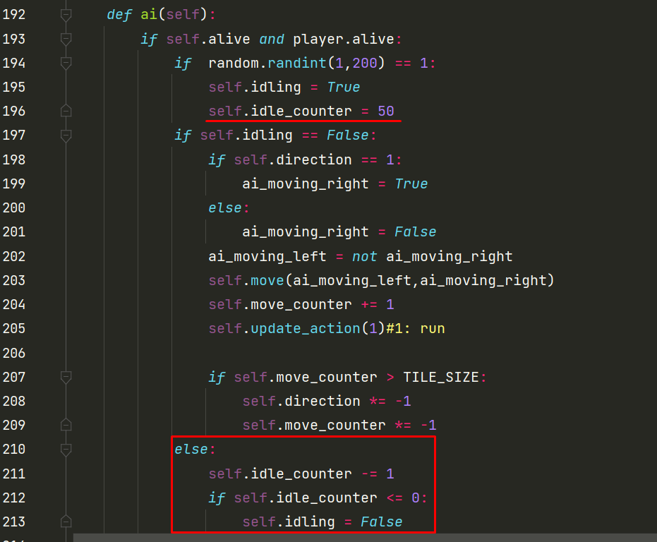
Запустим и проверим, теперь враги делают остановки и вновь возвращаются к патрулированию. Но иногда они делают это слишком часто, из за того что проверка на random может затянуться , ведь все это время простаивания мы генерируем случайное число.
Поэтому подкорректируем условие и добавим смену анимации во время ожидания 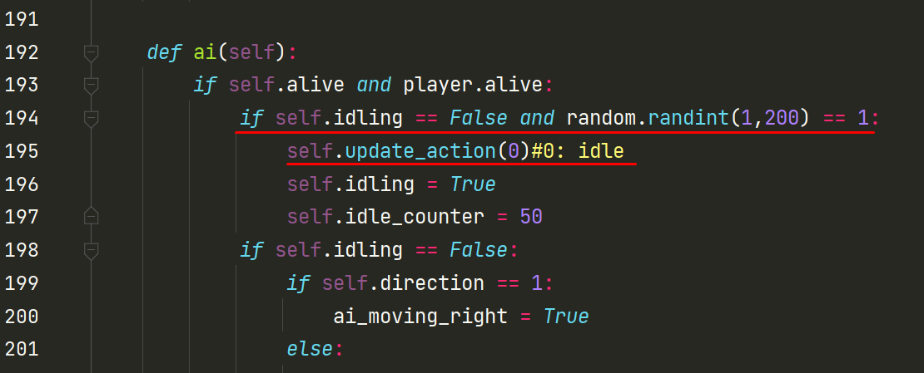
Попробуем запустить и проверить как враги останавливаются и продолжают патрулировать.
После этого немного постреляем в них , и в один момент можно заметить, что пуля ранит нашего игрока. Это происходит из за смены размера нашего персонажа на 1.65, поэтому в методе shoot немного подвинем выстрел
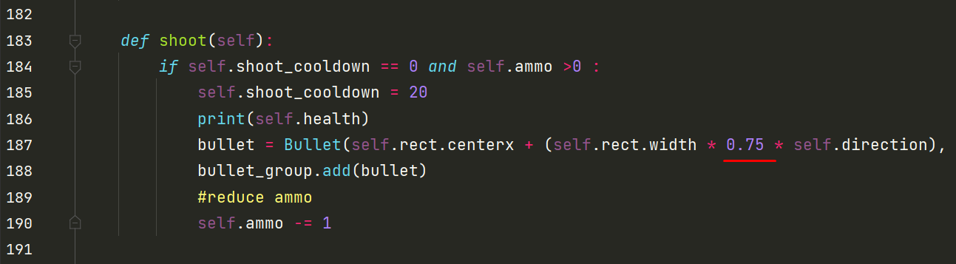
Добавление зоны видимости врагов
Когда мы работает со столкновениями, то в основном это работа с прямоугольниками, которые могут сталкиваться. Зона видимости будет представлять собой прямоугольник который находится перд нашим врагом. Я бы изобразил его таким образом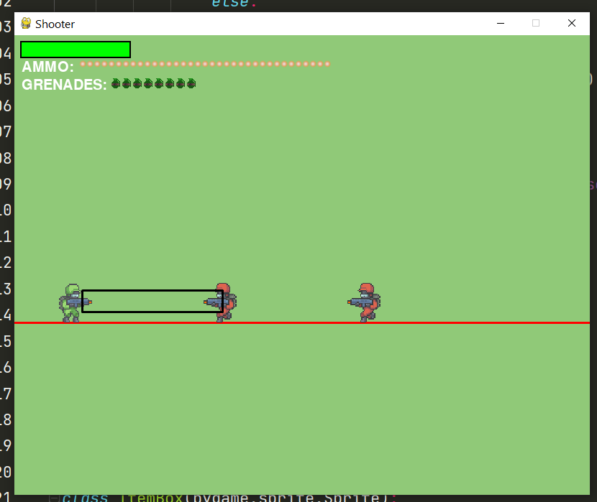
Создадим дополнительный атрибут в классе Soldier
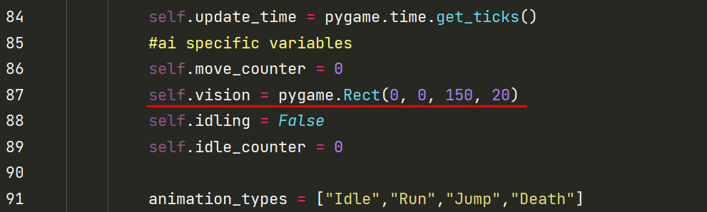
Уменьшая и увеличивая 3 аргумент (150) мы будем изменять зону видимости наших врагов. Теперь необходимо убедиться, что мы прикрепили этот прямоугольник к каждому из врагов. Центр прямоугольника видимости будет расположен либо с левой, либо с правой стороны от врага, в зависимости от того, куда он смотрит. При этом нужно расположить прямоугольник видимости только с той стороны , куда смотрит игрок, поэтому мы сдвигаем центр ли влево или вправо на 75 пикселей
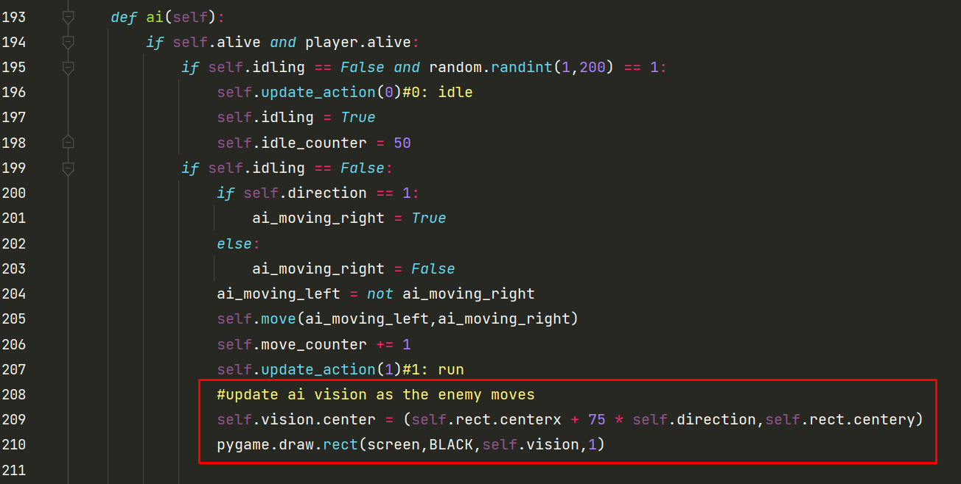
Запустим и посмотрим как выглядят эти прямоугольники и в какой момент они работают. Они работают во время движения наших врагов, когда враг стоит - нет 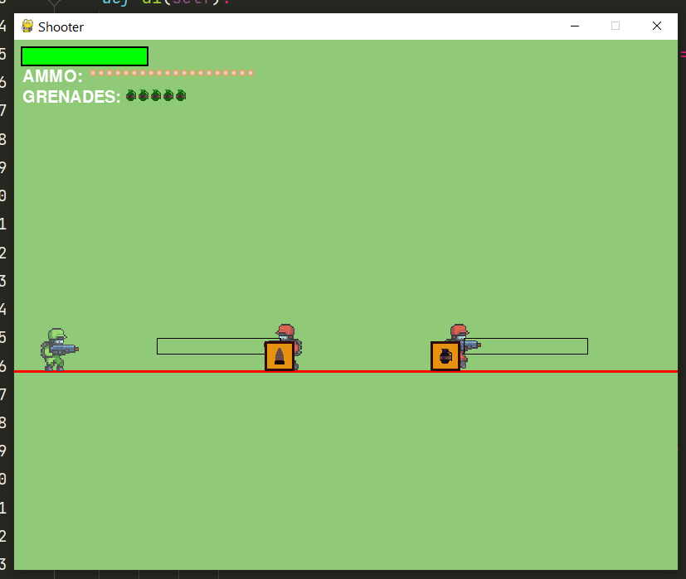
Осталось только проверить касание прямоугольников с нашим персонажем и начать стрелять. Если есть пересечение прямоугольника видимости и нашего игрока, то включается анимация ожидания и враг начинает стрелять. 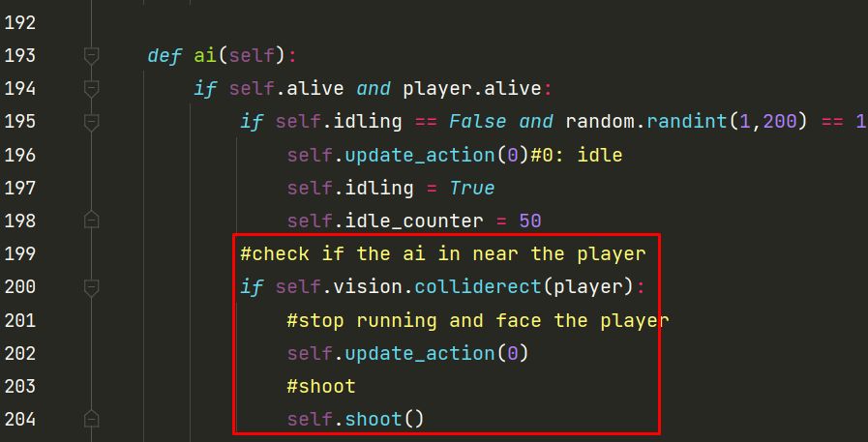
Но сейча враг все еще движется, так как self.idle имеет значение False. Чтобы многократно не менять это значение добавим один else и сделаем отступ.
Получается либо враг стоит на месте либо видит игрока, стоит на месте и стреляет, либо двигается
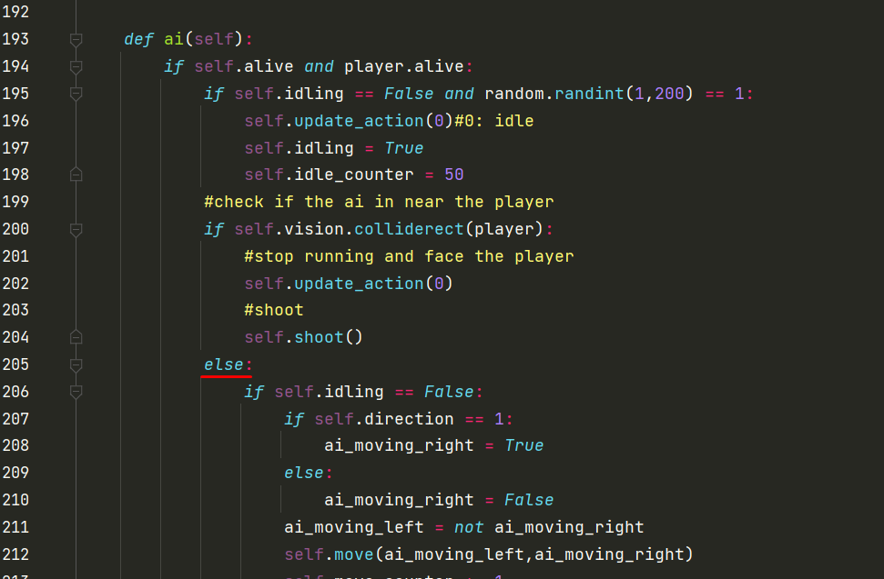
После окончательной проверки можем убрать отрисовку прямоугольников видимости из метода ai
